**Grilles de 100 (101 à 200)**

**Fiche 3a**

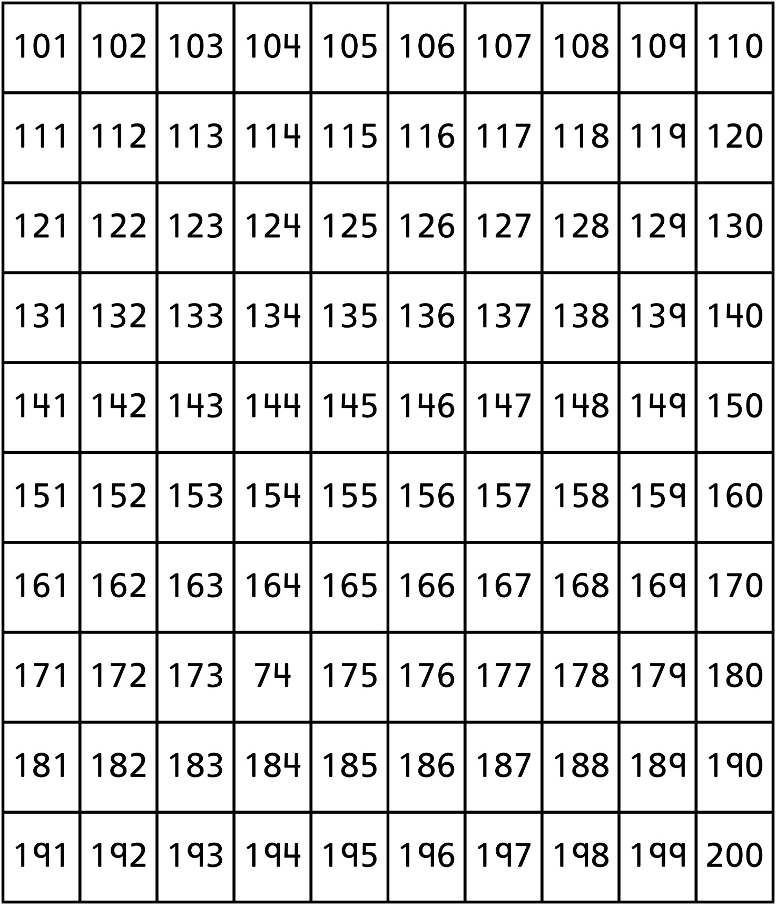

**Grilles de 100 (201 à 300)**

**Fiche 3b**

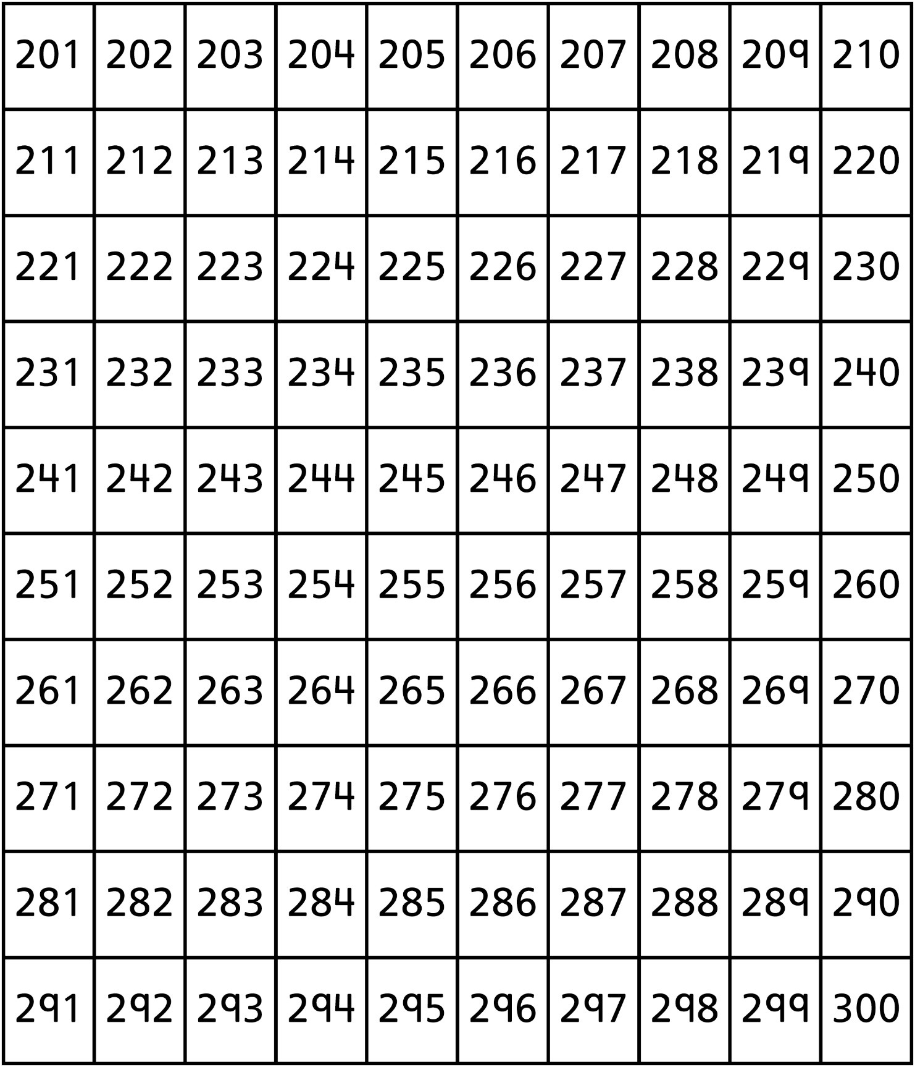

**Grilles de 100 (301 à 400)**

**Fiche 3c**

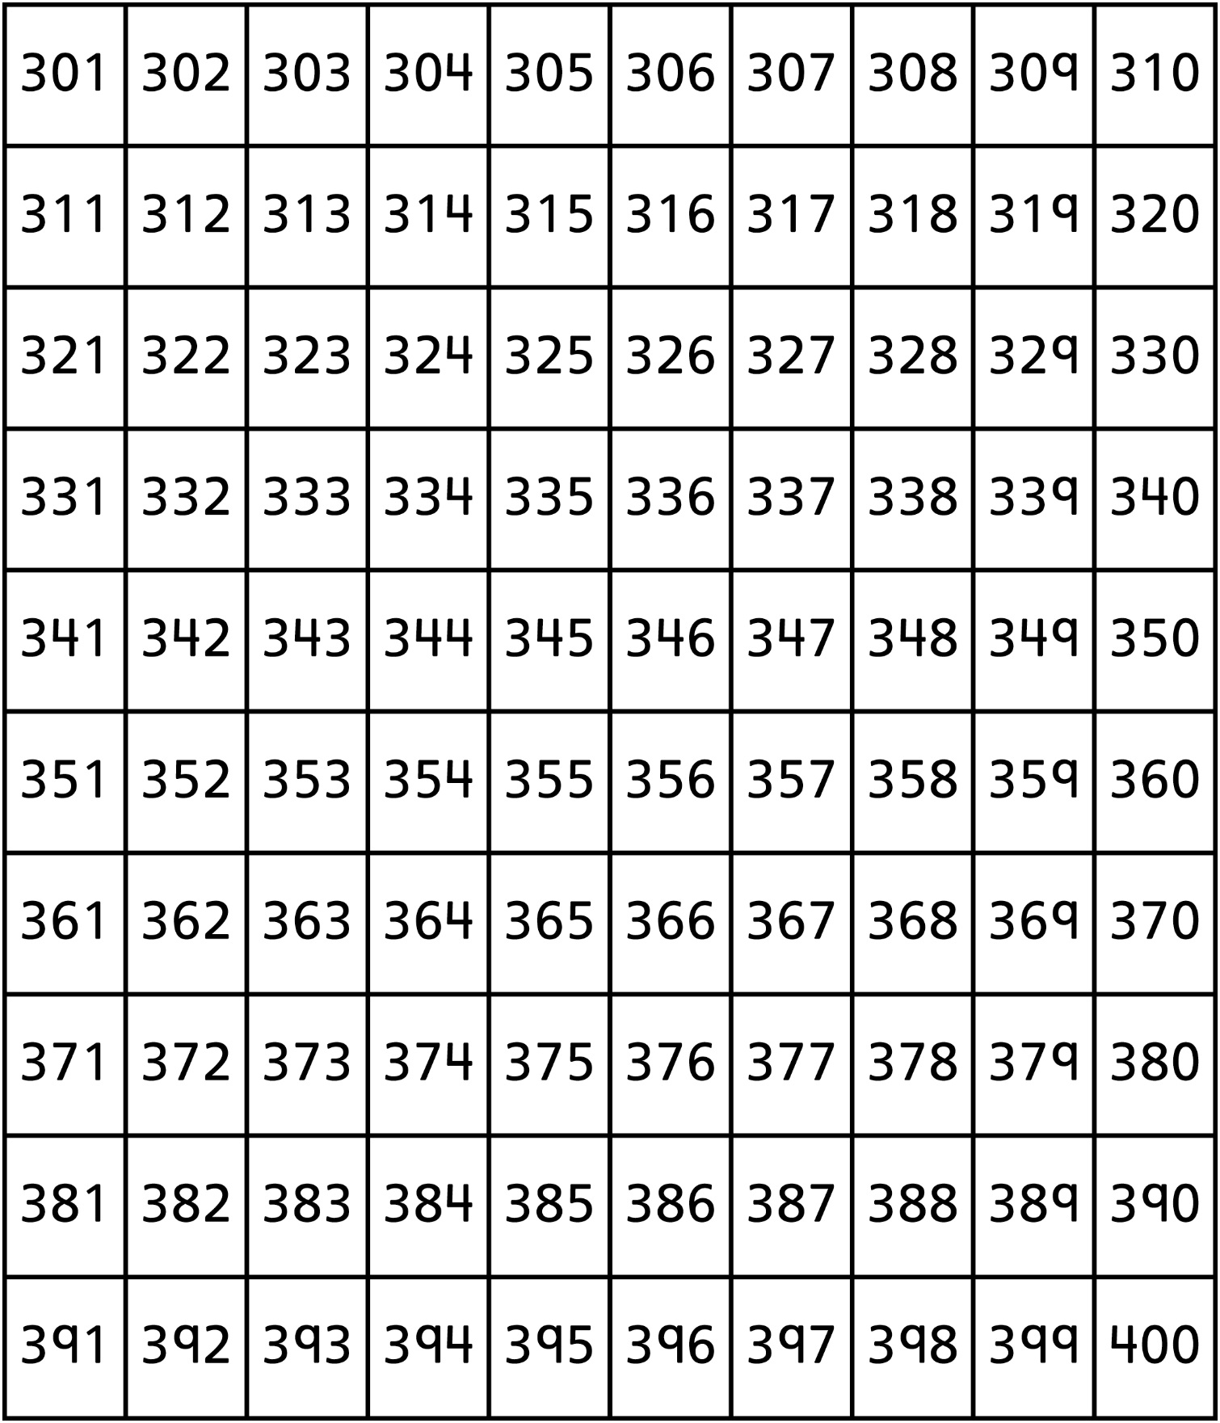

**Grilles de 100 (401 à 500)**

**Fiche 3d**

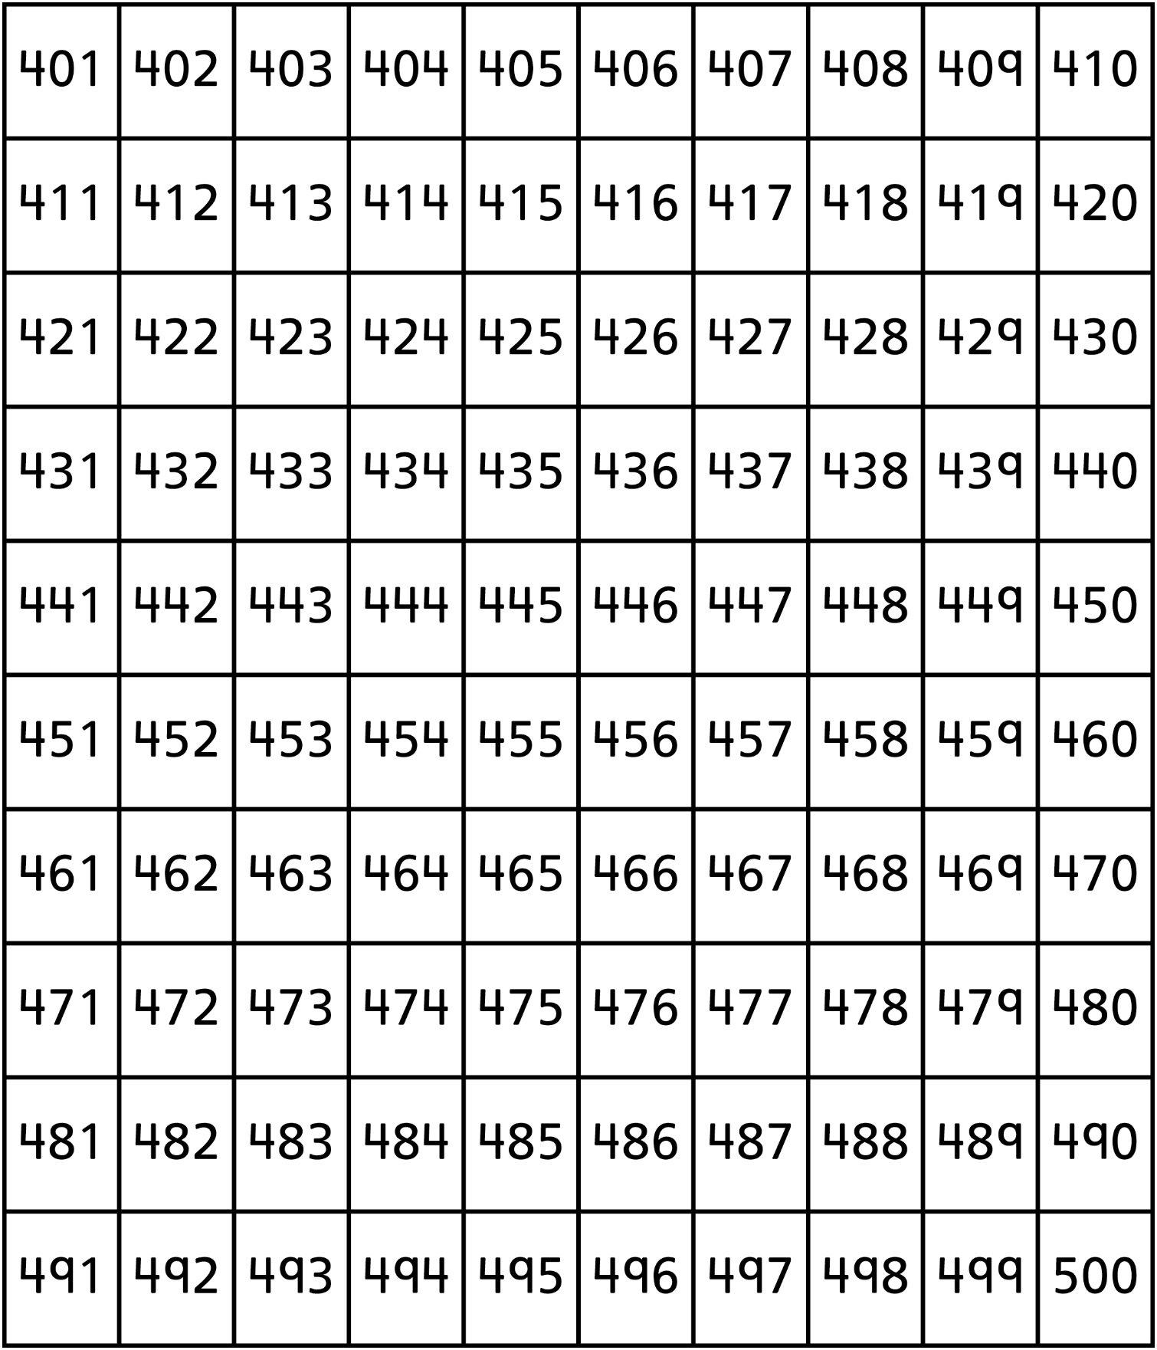

**Grilles de 100 (501 à 600)**

**Fiche 3e**

**Grilles de 100 (601 à 700)**

**Fiche 3f**

**Grilles de 100 (701 à 800)**

**Fiche 3g**

**Grilles de 100 (801 à 900)**

**Fiche 3h**

**Grilles de 100 (901 à 1000)**

**Fiche 3i**

